Журнал для родителей, детей, педагогов

Детский сад № 175
Выпуск № 1
Июнь – август
Тема выпуска:
«Лето!
Ах, лето!»

ЛУЧИК

В этом номере: Лучик

От редакции
Приветственное слово……………………………………… стр.3
Педагоги советуют
Организация семейного отдыха в летний период…..стр.4
Фотоальбом
«Я так хочу, чтобы лето не кончалось…»……………стр. 5-7
Педагог-психолог советует:
Советы успешной адаптации ребенка к условиям детского сада……………………………………………………..стр.8-9
Детская страничка
Игра «Найди мою тень»…………………………………….…стр.10
Анонс
Тема номера: «Осенний карнавал»………………………стр.11

2
От редакции: Лучик

Дорогие читатели!

Вы держите в руках
самый первый номер нашего журнала. Подготовка первого номера журнала – дело очень ответственное, важное и, конечно, приятное. Мы постарались отразить в нём самые важные события прошедшего лета.
На страницах журнала вы сможете окунуться в тёплый, счастливый, полный смеха и улыбок «Мир детства», подчерпнуть много новой и полезной информации как для родителей, так и для педагогов, узнать о наших успехах и достижениях, планах на будущее.
Мы очень надеемся, что наш журнал оставит у вас самые приятные впечатления. В дальнейшем мы приглашаем к сотрудничеству с нашей редакцией родителей, педагогов и детей.
С наилучшими пожеланиями
редакционная коллегия.

3
Педагоги советуют: Лучик
Организация семейного досуга в летний период
Долгожданное лето. Самое подходящее время, чтобы запастись положительными эмоциями и отдохнуть от занятий и требовательных воспитателей.
Это самый благоприятный период для общения ребенка с природой, для ознакомления с окружающим миром и игр на свежем воздухе.
Регулярные наблюдения за детьми, совместные игры, беседы, помогут вам лучше понимать своего ребенка.
Родителям важно позаботиться о том, чтобы отдых ребенка был наполнен радостными событиями.
Первое, что следует сделать, это организовать ребенку режим дня. Для детей дошкольного возраста особенно важен сон. Сон позволяет их нервной системе расслабиться и отдохнуть, а значит быть готовым к новым открытиям.
С целью оздоровления в летний период рекомендуется проводить ежедневно утреннюю гимнастику на свежем воздухе. Полезными для детей будут легкие пробежки вместе с родителями.
Одним из любимых занятий детей являются прогулки во дворе, на детской площадке, где малыши могут покачаться, побегать, поиграть в песочнице.
Дача - самый распространенный вариант отдыха. Можно побегать босиком, насобирать цветов, поиграть в подвижные игры. Рассматривая растения в саду или на грядках, вспомнить названия фруктов, овощей, ягод, цветов. Небольшая пауза между подвижными играми, зарисовка наиболее понравившегося цветочка, дерева или ягоды.
Захватывающим и интересным для малыша будет–исследование местности. Игра - путешествие по составленному заранее плану для 5-6 летних детей – очень увлекательное занятие. Найти сюрприз или клад по особым следам и карте.
На прогулке в лесу (парке) расскажите ребенку, что лес – это дом для животных, птиц, насекомых. Расскажите, какие деревья, кустарники живут в нем. Объясните, что лес нужно беречь. В ходе таких прогулок воспитывается любовь и эстетическое отношение к природе, удовлетворяются познавательные потребности.
Познавательной станет для ребенка прогулка по городу. Обсуждайте форму зданий, на какую геометрическую форму они похожи. Во время прогулки можно учить новые стишки, песенки или повторять уже знакомые. Для того чтобы прогулка запомнилась ребенку, можно создать альбом с зарисовкой каждого путешествия, фотографии с места прогулки.
Если же вдруг погода нахмурилась, на улице идет дождь, не отчаивайтесь! Поход в цирк, театр, музей или рассматривание альбома с фотографиями, запечатлевшими экскурсию или вашу совместную прогулку, скрасит ребенку пасмурный денек.
Приятного Вам отдыха!
С уважением воспитатель Валикова Ирина Сергеевна
4
.
Фотоальбом: Лучик
«Я так хочу, чтобы лето не кончалось…»
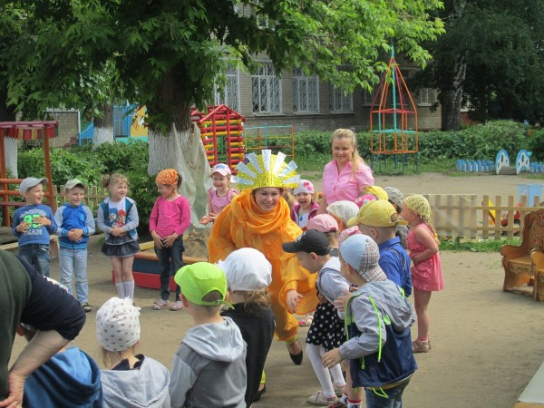

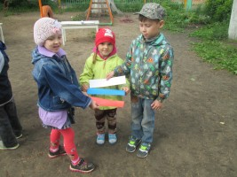

«День защиты детей»

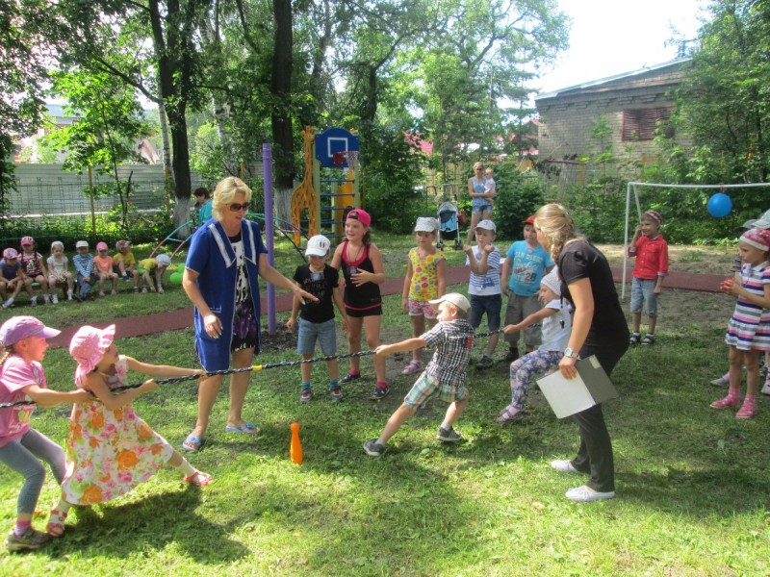

«День России»

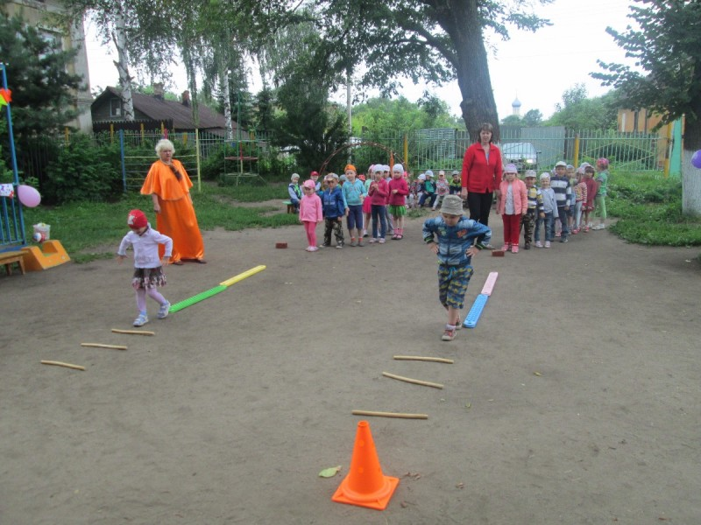

«Олимпийские
игры»

5
Фотоальбом: Лучик
6
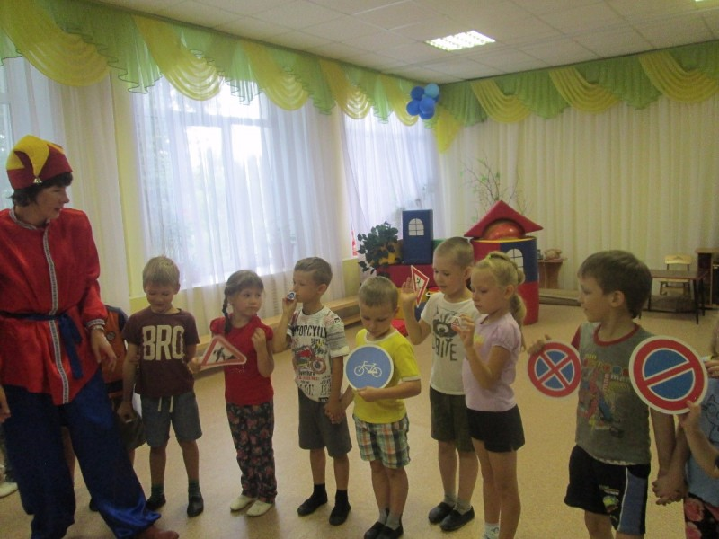
«По безопасным
дорожкам»

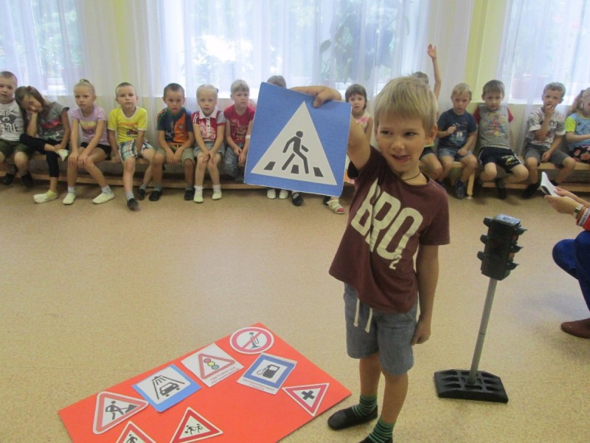

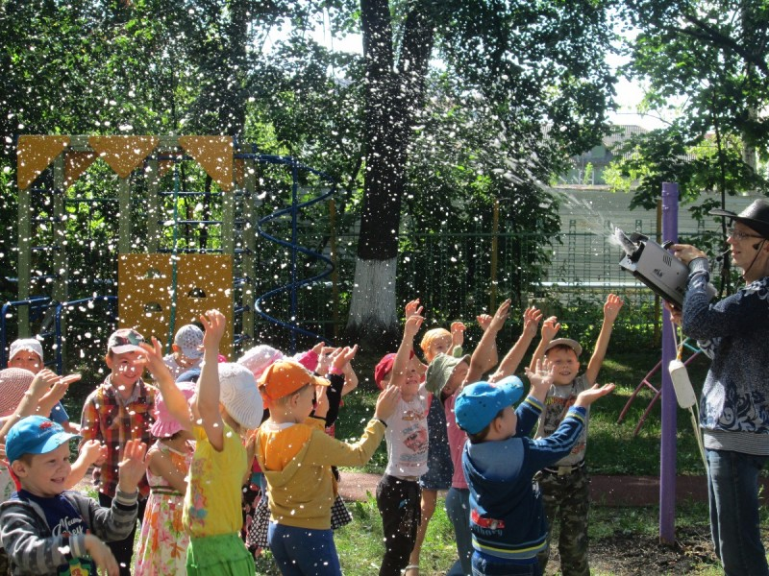

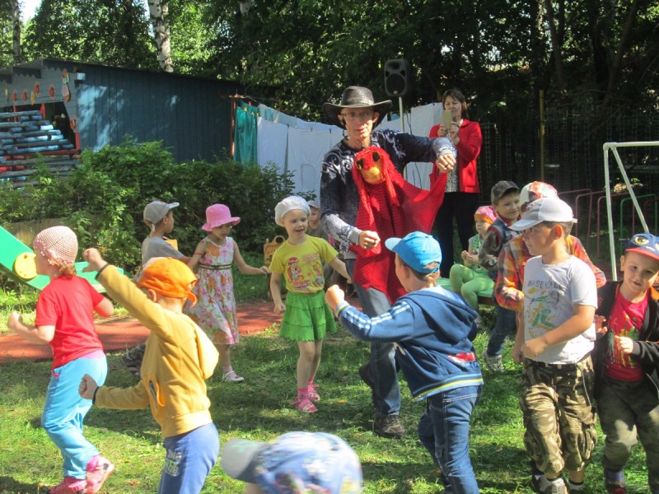

«Шалун-дискотека»

Фотоальбом: Лучик
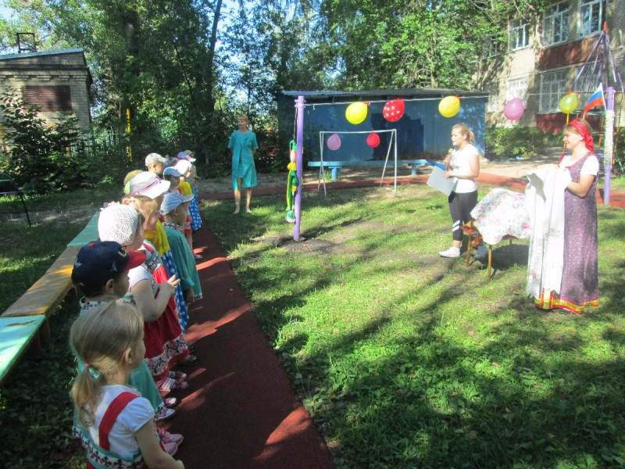
Фестиваль
русских народных игр

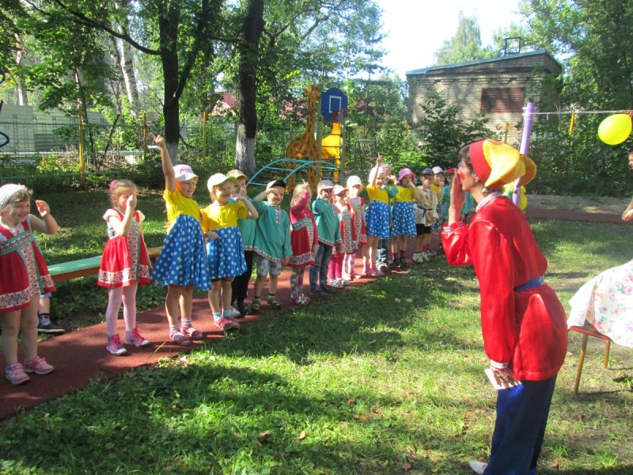

«По дорожкам сказок»

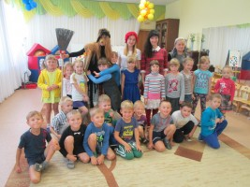

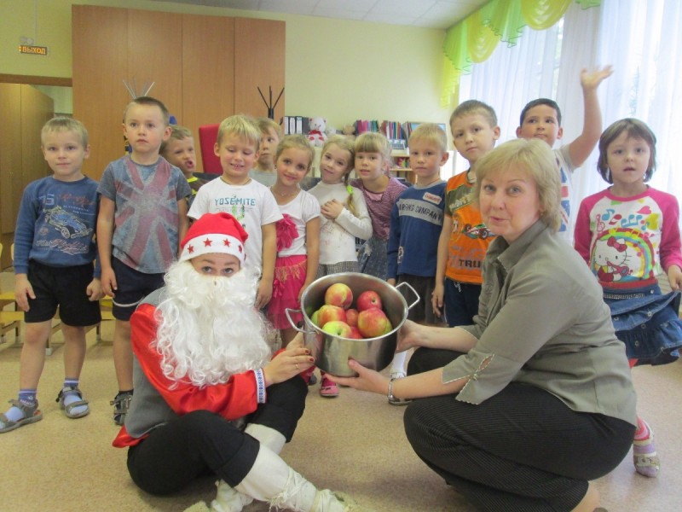

«До свидания,
лето!»

7
Педагог-психолог советует: Лучик

«Секреты успешной адаптации ребенка к условиям детского сада»
Адаптация к садику... Все просто и так сложно.... Для одного ребенка период привыкания к условиям детского сада сводится к 1-3 дням, а кто-то очень долго не может привыкнуть. Как такое бывает? Почему так по-разному протекает этот период? Как сделать так, чтобы наш самый любимый на свете малыш привык к детскому саду, не плакал при расставании с родителями, шел с радостью в детский сад?
Безусловно, адаптация к условиям детского сада будет проходить легче, если родители заранее будут готовить ребенка: гулять рядом с участком детского сада, рассказывать о том, как проходит день в детском саду, играть в детский сад, придерживаться питания и режима детского сада.
Адаптация - это приспособление организма к условиям среды. Для ребенка, начавшего посещать детский сад, условия среды новые: новое питание, новая кровать, новый горшок, новые дети, новый взрослый, новый шкафчик для одежды, новый режим, новые правила поведения - все новое! Это важно понимать. Вспомните, уважаемые родители, бывает трудно и нам взрослым начинать работать на новом месте: мы привыкаем к людям, к рабочему месту, к коридорам, к воздуху - да ко всему - нам бывает трудно, а каково детям? Конечно, есть исключения из правил.
Что делать? Как облегчить процесс адаптации?
1. НЕ ТОРОПИТЬСЯ!!!!! Помните, что остаться в детском саду на весь день ребенок может не с первого дня! Начинайте с прогулок на участке детского сада, потом постепенно оставляйте ребенка на прогулке одного с детьми и воспитателем. Через несколько дней приводите ребенка к 8.00 в группу и можете попробовать оставить его до тихого часа (всегда будьте на связи - чтобы воспитатель мог вам позвонить). Только когда ребенок начнет оставаться более менее спокойно можно попробовать оставить на тихий час. Забирайте в первое время ребенка около 16.00. Планируйте свое рабочее время, оставляя время на спокойное прохождение адаптации. Ребенок не виноват в том, что Вам нужно на работу.
2. Не сравнивайте детей! Старший сын (дочь) могли легко адаптироваться, но это не значит, что младший ребенок такой-же. Не вините ребенка в том, что он еще плачет, не хочет с Вами расставаться! Ни в коем случае! Наберитесь терпения. Будьте гуманны к своим детям!
3. Уважайте своих воспитателей! Никогда не критикуйте воспитателей в присутствии детей. Помните, что дети интуитивно чувствуют Вас, они ВСЕ слышат и все видят! О воспитателях только хорошо, позитивно - так ребенку будет легче. Вы отдаете своего ребенка на весь день - стоит доверять человеку, готового взять на
8
Педагог-психолог советует: Лучик

себя такую огромную ответственность, стоит уважительно относиться к труду воспитателей - очень непростому.
4. Помните, что маленький ребенок смотрит на мир глазами мамы. Спокойна мама - спокоен ребенок. Если мама переживает, то ребенок понимает: если мама беспокоится, то значит есть чего.
5. Для каждого ребенка важно понимание: МАМА ПРИДЕТ ЗА НИМ! Один вопрос задают мне все дети, испытывающие трудности адаптации: «А мама
придет?», спрашивают об этом все дети! Никогда не пугайте детей детским садом, а тем более тем, что если дочь (сын) будет плохо себя вести, то из детского сада их не заберут.
6. Для того, чтобы ребенок прочно запомнил, что его обязательно заберут из детского сада играйте дома в игру "Детский сад". В игре ключевым должно быть: все режимные моменты, обязательный приход мамы за ребенком. Играть в эту игру нужно каждый день - она классно работает.
7. Помните, существует понятие "профилактический плач" - это когда ребенок плачет в момент расставания с родителями, но быстро успокаивается после их ухода. В этом плаче нет ничего страшного.
8. В детском саду работает педагог-психолог который может помочь Вам в решении возникающих трудностей.
Адаптация - непростой период, который нужно просто пережить. Все дети адаптируются к условиям детского сада (почти все) у кого-то это занимает один одень, у кого-то чуть дольше. Наберитесь терпения, будьте последовательны и все получится!
С уважением педагог-психолог Козлова Елена Вадимовна.
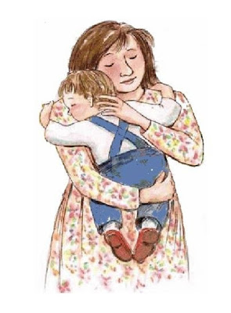

9
Детская страничка: Лучик

Насекомых разных много,
Кто питается травою,
Кто пыльцу с цветка снимает,
Кто коренья поедает.
Кто-то фрукты поглощает,
В общем разные бывают,
Насекомых мы всех знаем!
(Леонов В)
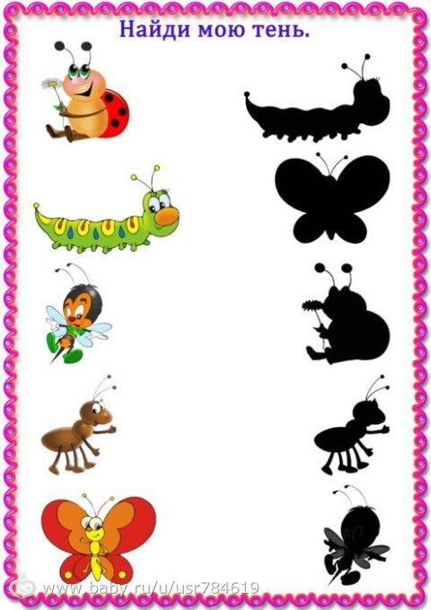

10
Анонс: Лучик

Тема номера: Осенний карнавал
Уважаемые коллеги и родители! Приглашаем Вас принять участие в создании осеннего номера нашей газеты «Лучик». Присылайте интересные материалы и идеи по данной тематике, предлагайте темы для обсуждения!
Нам важно ваше мнение!

Лучик Журнал для родителей,
2016 №1 детей, педагогов

Выходит 4 раза в год
С электронной версией журнала вы можете ознакомиться на нашем сайте
http://mdou175.edu.yar.ru
Учредитель и издатель: С
МДОУ «Детский сад № 175»
заведующая Сорокина Т.В.
Редактор: Кузнецова Е.Н.
Дизайн: Кокуева Н.Ю.
Верстка: Пучкова М.Ю.
Номер подписан в печать: август 2016 год
Материалы публикуются в авторской редакции
Тираж: 7 экземпляров
Адрес редакции: город Ярославль, улица Зеленцовская 5а
Телефон: 45-06-35
Электронная почта:detsad175@mail.ru; yardou0175@yandex.ru
11

